Proyecto Diseño de Software

PoliVentas

* David Durango
* Estefanía Freire
* Karina Saylema
* Karen Silva

# Descripción

Este sistema está desarrollado para poder habilitar a los estudiantes de la ESPOL a vender sus productos y receptar el pago dentro de la misma plataforma. Dentro del sistema existirán 4 tipos de usuarios: comprador, vendedor, administrador y un usuario sin registrar que únicamente podrá ver la página de los productos más pedidos. El vendedor tiene las propiedades del comprador, pero este se diferencia ya que puede realizar operaciones sobre los productos que este tiene dentro del sistema. Los usuarios podrán realizar búsquedas de 2 tipos: sencillas y avanzadas. Las avanzadas cuentan con filtros que permitirán al usuario encontrar de manera más optima el producto que este está buscando. Cuando se realice una compra inmediatamente se enviará una notificación al vendedor para que el pedido pueda ser procesado y enviado al cliente. Una vez que el cliente reciba el producto podrá realizar una calificación tanto al vendedor como al producto. Todos estos datos estarán almacenados en una base de datos lo que permitirá realizar reportes que ayudarán a la empresa luego de analizarlos a realizar ofertas y tomar decisiones sobre las nuevas funcionalidades que pueda tener la plataforma.

# Justificación

* STRATEGY PATTERN

Se uso el patrón strategy para realizar los pagos ya que al momento de implementar la aplicación existen 2 tipos de pagos este patrón permite dar una flexibilidad al cliente de elegir que método de pago desea realizar. Sin embargo se está pensando en añadir otro método de pago, al usar el patrón strategy se está dando esta posibilidad ya que podrá extender de la interfaz forma de pago y al momento de implementar el método pagar podrá usar su propia lógica.

* OBSERVER

El patrón observer permite notificar cambios de estado a objetos independientes por ello servirá para enviar notificaciones al vendedor una vez que el pedido de un cliente se ha convertido en una venta, así el vendedor podrá enviar el pedido. El vendedor será el subscriptor y el pedido será el subject.

# Diagrama de casos de uso

# Especificaciones casos de uso

|  |  |
| --- | --- |
| **CASOS DE USO** | |
| **ID** | RVP-001 |
| **TITULO** | Revisar ventas pendientes |
| **AUTOR** | Estefania Freire |
| **ACTOR PRINCIPAL** | Vendedor |
| **ACTOR SECUNDARIO** |  |
| **USA** | Iniciar sesión |
| **EXTIENDE** | Ver mis ventas |
| **DESCRIPCIÓN** | El vendedor desea revisar las ventas pendientes. |
| **PRECONDICION** | El vendedor está autenticado y posee una cuenta. |
| **SECUENCIA NORMAL** | 1. El vendedor selecciona ver mis ventas. 2. El vendedor selecciona revisar ventas pendientes. 3. El vendedor visualiza las ventas pendientes. |
| **POSTCONDICION** | El vendedor obtiene el listado de ventas pendientes. |
| **SECUENCIA ALTERNATIVA** | 1.1. El vendedor no tiene ninguna venta pendiente.  1.2. El usuario observa una lista vacía. |

|  |  |
| --- | --- |
| **CASOS DE USO** | |
| **ID** | RVA-001 |
| **TITULO** | Revisar ventas anuladas |
| **AUTOR** | David Durango |
| **ACTOR PRINCIPAL** | Vendedor |
| **ACTOR SECUNDARIO** |  |
| **USA** | Iniciar sesión |
| **EXTIENDE** | Mis ventas |
| **DESCRIPCIÓN** | El vendedor desea revisar las ventas anuladas. |
| **PRECONDICION** | El vendedor está autenticado y posee una cuenta. |
| **SECUENCIA NORMAL** | 1. El vendedor selecciona ver mis ventas. 2. El vendedor selecciona revisar ventas anuladas. 3. El vendedor visualiza las ventas anuladas. |
| **POSTCONDICION** | El vendedor obtiene el listado de ventas anuladas. |
| **SECUENCIA ALTERNATIVA** | 1. El vendedor no tiene ninguna venta anulada.  a. El usuario observa una lista vacía. |

|  |  |  |
| --- | --- | --- |
| **CASOS DE USO** | | |
| **ID** | RVE-001 | |
| **TITULO** | Revisar ventas exitosas | |
| **AUTOR** | |  |
| **ACTOR PRINCIPAL** | Vendedor | |
| **ACTOR SECUNDARIO** | |  |
| **USA** | Iniciar sesión | |
| **EXTIENDE** | Mis ventas | |
| **DESCRIPCIÓN** | El vendedor desea revisar las ventas exitosas. | |
| **PRECONDICION** | El vendedor está autenticado y posee una cuenta. | |
| **SECUENCIA NORMAL** | 1. El vendedor selecciona ver mis ventas. 2. El vendedor selecciona revisar ventas exitosas. 3. El vendedor visualiza las ventas exitosas. | |
| **POSTCONDICION** | El vendedor obtiene el listado de ventas exitosas. | |
| **SECUENCIA ALTERNATIVA** | 1. El vendedor no tiene ninguna venta exitosa.  a. El usuario observa una lista vacía. | |

|  |  |
| --- | --- |
| **CASOS DE USO** | |
| **ID** | RV-001 |
| **TITULO** | Ver resumen de ventas |
| **AUTOR** | |
| **ACTOR PRINCIPAL** | Vendedor |
| **ACTOR SECUNDARIO** | |
| **USA** | Iniciar sesión |
| **EXTIENDE** | Mis ventas |
| **DESCRIPCIÓN** | El vendedor desea revisar el listado de ventas. |
| **PRECONDICION** | El vendedor está autenticado y posee una cuenta. |
| **SECUENCIA NORMAL** | 1. El vendedor selecciona ver mis ventas. 2. El vendedor visualiza un listado de todas las ventas. |
| **POSTCONDICION** | El vendedor obtiene el listado de todas las ventas. |
| **SECUENCIA ALTERNATIVA** | 1. El vendedor no tiene ninguna venta.  a. El usuario observa una lista vacía. |

|  |  |
| --- | --- |
| **CASOS DE USO** | |
| **ID** | CP-001 |
| **TITULO** | Crear producto |
| **AUTOR** | |
| **ACTOR PRINCIPAL** | Vendedor |
| **ACTOR SECUNDARIO** | |
| **USA** | Iniciar sesión |
| **EXTIENDE** | Ver mis productos |
| **DESCRIPCIÓN** | El vendedor desea crear un producto. |
| **PRECONDICION** | El vendedor está autenticado y posee una cuenta. |
| **SECUENCIA NORMAL** | 1. El vendedor selecciona ver mis productos. 2. El vendedor selecciona crear producto. 3. El vendedor ingresa los datos. 4. El vendedor finaliza dando clic en aceptar. |
| **POSTCONDICION** | El vendedor visualiza el nuevo producto creado. |
| **SECUENCIA ALTERNATIVA** | 1. El vendedor ingresa un producto que ya existe.  a. El vendedor visualiza un mensaje de error.  b. El vendedor debe ingresar nuevamente el producto. |

|  |  |
| --- | --- |
| **CASOS DE USO** | |
| **ID** | VP-001 |
| **TITULO** | Ver producto |
| **AUTOR** | |
| **ACTOR PRINCIPAL** | Vendedor |
| **ACTOR SECUNDARIO** | |
| **USA** | Iniciar sesión |
| **EXTIENDE** | Ver mis productos |
| **DESCRIPCIÓN** | El vendedor desea ver un producto. |
| **PRECONDICION** | El vendedor está autenticado y posee una cuenta. |
| **SECUENCIA NORMAL** | 1. El vendedor selecciona ver mis productos. 2. El vendedor selecciona ver producto. 3. El vendedor visualiza el producto. |
| **POSTCONDICION** | El vendedor visualiza la información del producto. |
| **SECUENCIA ALTERNATIVA** | 1. El vendedor no tiene ningún producto.  a. El vendedor observa una lista vacía. |

|  |  |
| --- | --- |
| **CASOS DE USO** | |
| **ID** | VP-001 |
| **TITULO** | Modificar producto |
| **AUTOR** | |
| **ACTOR PRINCIPAL** | Vendedor |
| **ACTOR SECUNDARIO** | |
| **USA** | Iniciar sesión |
| **EXTIENDE** | Ver mis productos |
| **DESCRIPCIÓN** | El vendedor desea modificar un producto. |
| **PRECONDICION** | El vendedor está autenticado y posee una cuenta. |
| **SECUENCIA NORMAL** | 1. El vendedor selecciona ver mis productos. 2. El vendedor selecciona ver producto. 3. El vendedor selecciona el producto. 4. El vendedor da clic en modificar. 5. El vendedor modifica los datos. 6. El vendedor da clic en aceptar. |
| **POSTCONDICION** | El vendedor visualiza la información modificada del producto. |
| **SECUENCIA ALTERNATIVA** | 1. El vendedor no modifica nada.  a. El vendedor da clic en aceptar y visualiza la información sin modificaciones. |

|  |  |
| --- | --- |
| **CASOS DE USO** | |
| **ID** | BS-001 |
| **TITULO** | Buscar de forma sencilla |
| **AUTOR** | |
| **ACTOR PRINCIPAL** | Vendedor-Administrador-Comprador |
| **ACTOR SECUNDARIO** | |
| **USA** | Iniciar sesión |
| **EXTIENDE** | Buscar |
| **DESCRIPCIÓN** | El usuario desea buscar un producto. |
| **PRECONDICION** | El usuario está autenticado y posee una cuenta. |
| **SECUENCIA NORMAL** | Usuario(Vendedor-Administrador-Comprador)   1. El usuario selecciona buscar productos. 2. El usuario ingresa el nombre del producto que desea buscar. 3. El sistema verifica los datos. 4. El usuario visualiza el producto que deseaba. 5. Solo el comprador visualizará el botón comprar después de buscar el producto. |
| **POSTCONDICION** | El vendedor visualiza la información del producto. |
| **SECUENCIA ALTERNATIVA** | 1. El usuario ingresa datos incorrectos sobre un producto o un producto que no hay.  a. El sistema informa un error.  b. El usuario puede ingresar nuevamente los datos. |
| **REGLAS DEL NEGOCIO** | * Texto ingresado * El sistema no debe diferenciar mayúsculas de minúsculas ni acentos o signos de puntuación. * Datos de la búsqueda * Se realiza tanto en el nombre como en la descripción del producto. * Se debe ingresar 3 caracteres distintos de espacio. |

|  |  |
| --- | --- |
| **CASOS DE USO** | |
| **ID** | BA-001 |
| **TITULO** | Buscar de forma avanzada. |
| **AUTOR** | |
| **ACTOR PRINCIPAL** | Vendedor-Administrador-Comprador |
| **ACTOR SECUNDARIO** | |
| **USA** | Iniciar sesión |
| **EXTIENDE** | Buscar |
| **DESCRIPCIÓN** | El usuario desea buscar un producto. |
| **PRECONDICION** | El usuario está autenticado y posee una cuenta. |
| **SECUENCIA NORMAL** | Usuario(Vendedor-Administrador-Comprador)   1. El usuario selecciona buscar productos. 2. El usuario selecciona el filtro (por costo, vendedores, categorías de los productos, calificación del producto, calificación del vendedor) que desea para realizar la búsqueda. 3. El usuario ingresa el dato del producto que desea buscar. 4. El sistema verifica los datos. 5. El usuario visualiza el producto que deseaba. 6. Solo el comprador visualizará el botón comprar después de buscar el producto. |
| **POSTCONDICION** | El vendedor visualiza la información del producto. |
| **SECUENCIA ALTERNATIVA** | 1. El usuario ingresa datos incorrectos sobre un producto o un producto que no hay.  a. El sistema informa un error.  b. El usuario puede ingresar nuevamente los datos.  2. El usuario selecciona un filtro pero ingresa un dato incorrecto.  a. El sistema informa error.  b. El usuario puede ingresar nuevamente el dato correcto dependiendo del filtro seleccionado. |
| **REGLAS DEL NEGOCIO** | * Texto ingresado * El sistema no debe diferenciar mayúsculas de minúsculas ni acentos o signos de puntuación. * Datos de la búsqueda * Se realiza tanto en el nombre como en la descripción del producto. * Se debe ingresar 3 caracteres distintos de espacio. |

|  |  |
| --- | --- |
| **CASOS DE USO** | |
| **ID** | VHP-001 |
| **TITULO** | Ver historial de pedidos |
| **AUTOR** | |
| **ACTOR PRINCIPAL** | Comprador |
| **ACTOR SECUNDARIO** | |
| **USA** | Iniciar sesión |
| **EXTIENDE** | Ver pedidos. |
| **DESCRIPCIÓN** | El comprador desea ver el listado de pedidos pendientes. |
| **PRECONDICION** | El comprador está autenticado y posee una cuenta. |
| **SECUENCIA NORMAL** | 1. El comprador selecciona ver pedidos. 2. El comprador selecciona ver historial de pedidos. 3. El comprador puede organizar por fecha y por costo la información de todos los pedidos además de filtrarlos por nombre del producto o por vendedor. 4. El comprador también tiene la opción de calificar el producto y el vendedor. |
| **POSTCONDICION** | El comprador visualiza la lista de los pedidos y recibe un PDF a su correo electrónico con la información filtrada. |
| **SECUENCIA ALTERNATIVA** | 1. El comprador no ha realizado ningún pedido.  a. El comprador visualiza una lista vacía. |

|  |
| --- |
| **CASOS DE USO** |
| **ID** | VPD-001 |
| **TITULO** | Ver pedidos pendientes. |
| **AUTOR** |
| **ACTOR PRINCIPAL** | Comprador |
| **ACTOR SECUNDARIO** |
| **USA** | Iniciar sesión |
| **EXTIENDE** | Ver pedidos. |
| **DESCRIPCIÓN** | El comprador desea ver el listado de pedidos pendientes. |
| **PRECONDICION** | El comprador está autenticado y posee una cuenta. |
| **SECUENCIA NORMAL** | 1. El comprador selecciona ver pedidos. 2. El comprador selecciona ver pedidos pendientes. 3. El comprador obtiene la lista de pedidos pendientes. 4. Si el comprador recibe el producto debe indicar que recibió el producto. |
| **POSTCONDICION** | El comprador visualiza la lista de los pedidos que aún no han sido entregados. Si le entregan el producto debe indicar que ya ha sido entregado. |
| **SECUENCIA ALTERNATIVA** | 1. El comprador no tiene ningún pedido pendiente.  a. El comprador visualiza una lista vacía.  2. El usuario selecciona un filtro pero ingresa un dato incorrecto.  a. El sistema informa error.  b. El usuario puede ingresar nuevamente el dato correcto dependiendo del filtro seleccionado. |

|  |  |
| --- | --- |
| **CASOS DE USO** | |
| **ID** | VAB-001 |
| **TITULO** | Ver artículos más buscados. |
| **AUTOR** | |
| **ACTOR PRINCIPAL** | Comprador- Vendedor |
| **ACTOR SECUNDARIO** | |
| **USA** | Iniciar sesión |
| **EXTIENDE** | |
| **DESCRIPCIÓN** | El usuario desea revisar los artículos más buscados. |
| **PRECONDICION** | El usuario está autenticado y posee una cuenta. El usuario debe estar en la página de inicio. |
| **SECUENCIA NORMAL** | Usuario(Comprador- Vendedor)   1. El usuario selecciona ver artículos más buscados. 2. El vendedor visualiza la lista de los artículos más buscados. |
| **POSTCONDICION** | El vendedor obtiene el listado de los artículos más buscados. |

|  |  |
| --- | --- |
| **CASOS DE USO** | |
| **ID** | NA-001 |
| **TITULO** | Ver nuevos artículos. |
| **AUTOR** | |
| **ACTOR PRINCIPAL** | Comprador- Vendedor |
| **ACTOR SECUNDARIO** | |
| **USA** | Iniciar sesión |
| **EXTIENDE** | |
| **DESCRIPCIÓN** | El vendedor desea ver los nuevos artículos que han sido publicados. |
| **PRECONDICION** | El vendedor está autenticado y posee una cuenta. El usuario debe estar en la página de inicio. |
| **SECUENCIA NORMAL** | Usuario(Comprador- Vendedor)   1. El usuario selecciona ver nuevos artículos. 2. El vendedor visualiza la lista de los artículos nuevos que han sido publicados. |
| **POSTCONDICION** | El usuario obtiene el listado de los nuevos artículos. |

|  |  |
| --- | --- |
| **CASOS DE USO** | |
| **ID** | AU-001 |
| **TITULO** | Administrar usuarios |
| **AUTOR** | |
| **ACTOR PRINCIPAL** | Administrador |
| **ACTOR SECUNDARIO** | |
| **USA** | Iniciar sesión |
| **EXTIENDE** | |
| **DESCRIPCIÓN** | El administrador desea administrar usuarios. |
| **PRECONDICION** | El administrador está autenticado y posee una cuenta. |
| **SECUENCIA NORMAL** | 1. El administrador selecciona ver administrar usuarios. 2. El administrador puede crear, leer, actualizar y eliminar datos del usuario. 3. El administrador realiza la acción que desea. |
| **POSTCONDICION** | El administrador visualiza los cambios realizados. |
| **SECUENCIA ALTERNATIVA** | 1. El administrador desee ver los usuarios, pero no hay ninguno creado.  a. El administrador observa una lista vacía.  2. El administrador desea modificar, pero no hay ningún usuario.  a. El sistema informa error.  b. El administrador debe crear un usuario para después actualizarlo. |
| **REGLAS DEL NEGOCIO** | * Eliminación lógica   Ningún registro se elimina realmente de la base solo se deshabilita. |

|  |  |
| --- | --- |
| **CASOS DE USO** | |
| **ID** | AP-001 |
| **TITULO** | Administrar productos |
| **AUTOR** | |
| **ACTOR PRINCIPAL** | Administrador |
| **ACTOR SECUNDARIO** | |
| **USA** | Iniciar sesión |
| **EXTIENDE** | |
| **DESCRIPCIÓN** | El administrador desea administrar productos. |
| **PRECONDICION** | El administrador está autenticado y posee una cuenta. |
| **SECUENCIA NORMAL** | 1. El administrador selecciona administrar productos. 2. El administrador puede crear, leer, actualizar y eliminar datos del producto. 3. El administrador realiza la acción que desea. |
| **POSTCONDICION** | El administrador visualiza los cambios realizados. |
| **SECUENCIA ALTERNATIVA** | 1. El administrador desee ver los productos pero no hay ninguno creado.  a. El administrador observa una lista vacía.  2. El administrador desea modificar pero no hay ningún producto.  a. El sistema informa error.  b. El administrador debe crear un producto para después actualizarlo. |
| **REGLAS DEL NEGOCIO** | * Eliminación lógica   Ningún registro se elimina realmente de la base solo se deshabilita. |

|  |  |
| --- | --- |
| **CASOS DE USO** | |
| **ID** | RPE-001 |
| **TITULO** | Revisar pendientes de entrega |
| **AUTOR** | |
| **ACTOR PRINCIPAL** | Administrador |
| **ACTOR SECUNDARIO** | |
| **USA** | Iniciar sesión |
| **EXTIENDE** | Administrar Compras |
| **DESCRIPCIÓN** | El administrador desea revisar pendientes de entrega. |
| **PRECONDICION** | El administrador está autenticado y posee una cuenta. |
| **SECUENCIA NORMAL** | 1. El administrador selecciona administrar compras. 2. El administrador selecciona revisar pendientes de entrega. 3. El administrador puede visualizar la lista de artículos que todavía no se entregan. |
| **POSTCONDICION** | El administrador visualiza la lista de los pedidos que aún no han sido entregados. |
| **SECUENCIA ALTERNATIVA** | 1. No hay ningún artículo pendiente de entrega.  a. El administrador observa una lista vacía. |

|  |  |
| --- | --- |
| **CASOS DE USO** | |
| **ID** | AP-001 |
| **TITULO** | Revisar compras anuladas |
| **AUTOR** | |
| **ACTOR PRINCIPAL** | Administrador |
| **ACTOR SECUNDARIO** | |
| **USA** | Iniciar sesión |
| **EXTIENDE** | Administrar Compras |
| **DESCRIPCIÓN** | El administrador desea revisar compras anuladas. |
| **PRECONDICION** | El administrador está autenticado y posee una cuenta. |
| **SECUENCIA NORMAL** | 1. El administrador selecciona administrar compras. 2. El administrador selecciona revisar compras anuladas. 3. El administrador puede visualizar la lista de compras que no entregaron en 15 días a partir del pedido. |
| **POSTCONDICION** | El administrador visualiza la lista de las compras anuladas. |
| **SECUENCIA ALTERNATIVA** | 1. No hay ningún artículo anulado.  a. El administrador observa una lista vacía. |

|  |  |
| --- | --- |
| **CASOS DE USO** | |
| **ID** | AP-001 |
| **TITULO** | Revisar compras exitosas |
| **AUTOR** | |
| **ACTOR PRINCIPAL** | Administrador |
| **ACTOR SECUNDARIO** | |
| **USA** | Iniciar sesión |
| **EXTIENDE** | Administrar Compras |
| **DESCRIPCIÓN** | El administrador desea revisar compras exitosas. |
| **PRECONDICION** | El administrador está autenticado y posee una cuenta. |
| **SECUENCIA NORMAL** | 1. El administrador selecciona administrar compras. 2. El administrador selecciona revisar compras exitosas. 3. El administrador puede visualizar la lista de compras que se realizaron satisfactoriamente. |
| **POSTCONDICION** | El administrador visualiza la lista de las compras exitosas. |
| **SECUENCIA ALTERNATIVA** | 1. No hay ningún artículo exitoso de entrega.  a. El administrador observa una lista vacía. |

|  |  |
| --- | --- |
| **CASOS DE USO** | |
| **ID** | CS-001 |
| **TITULO** | Cerrar Sesión |
| **AUTOR** | |
| **ACTOR PRINCIPAL** | Vendedor-Administrador-Comprador |
| **ACTOR SECUNDARIO** | |
| **USA** | Iniciar sesión |
| **EXTIENDE** | |
| **DESCRIPCIÓN** | El usuario desea cerrar sesión. |
| **PRECONDICION** | El usuario está autenticado y posee una cuenta. El usuario debe estar en la página de inicio. |
| **SECUENCIA NORMAL** | Usuario(Vendedor-Administrador-Comprador)   1. El usuario selecciona cerrar sesión. 2. El usuario sale del sistema. |
| **POSTCONDICION** | El usuario sale satisfactoriamente del sistema. |

|  |  |
| --- | --- |
| **CASOS DE USO** | |
| **ID** | CS-001 |
| **TITULO** | Iniciar Sesión |
| **AUTOR** | |
| **ACTOR PRINCIPAL** | Vendedor-Administrador-Comprador |
| **ACTOR SECUNDARIO** | |
| **USA** | Iniciar sesión |
| **EXTIENDE** | |
| **DESCRIPCIÓN** | El usuario desea iniciar sesión. |
| **PRECONDICION** | El usuario debe poseer una cuenta. |
| **SECUENCIA NORMAL** | Usuario(Vendedor-Administrador-Comprador)   1. El usuario selecciona iniciar sesión. 2. El usuario debe ingresar su nombre de usuario y contraseña. 3. El sistema verifica que los datos sean correctos. 4. El usuario visualiza la interfaz dependiendo de su rol. |
| **POSTCONDICION** | El usuario ingresa satisfactoriamente del sistema. |
| **SECUENCIA ALTERNATIVA** | 1. El usuario ingresa datos incorrectos pero posee una cuenta.  a. El sistema informa error.  b. El usuario puede ingresar nuevamente sus datos.  2. El usuario no posee una cuenta.  a. El usuario debe registrarse llenando un formulario con sus datos.  b. El usuario puede iniciar sesión después de crear la cuenta. |

# Diagrama de clases

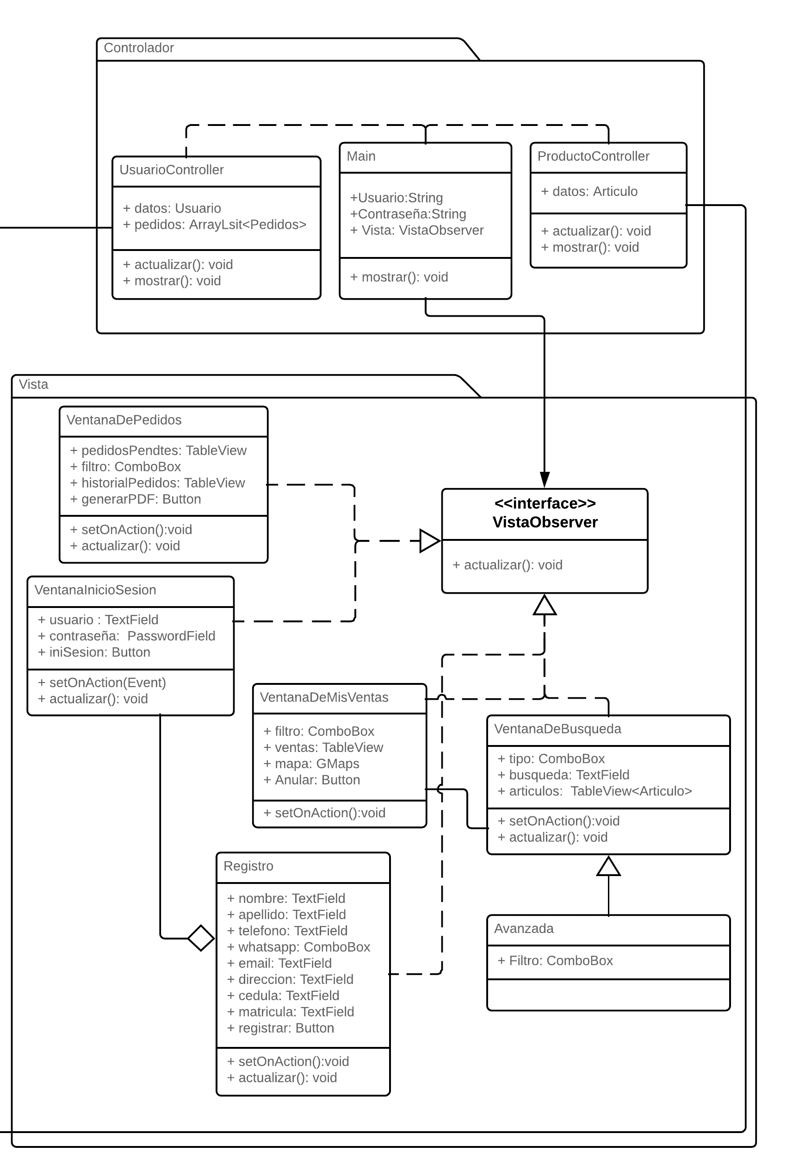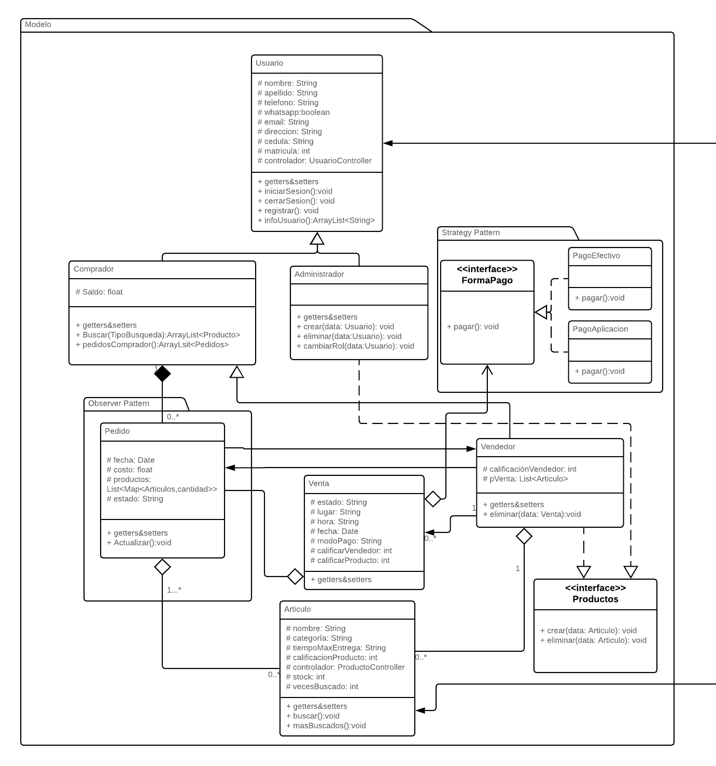

# Diagrama conceptual

# 

# 0Diagrama lógico

# Vistas

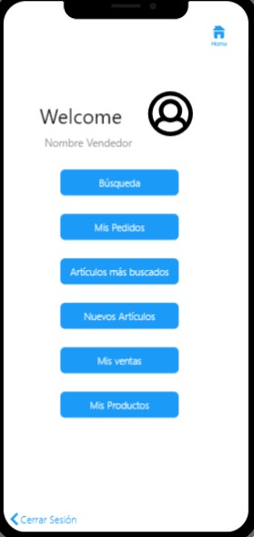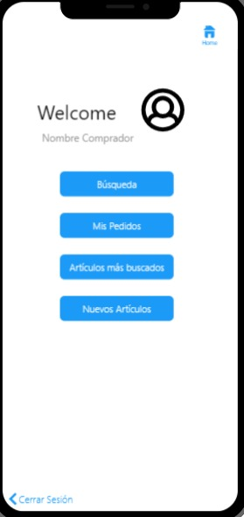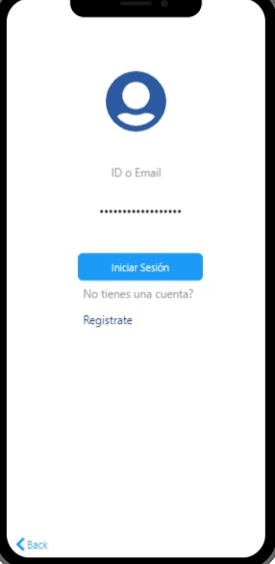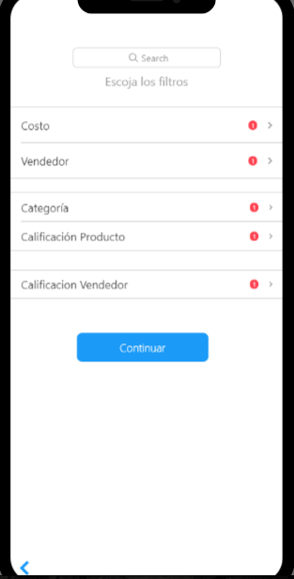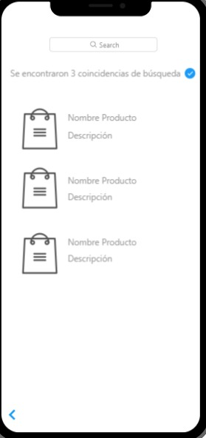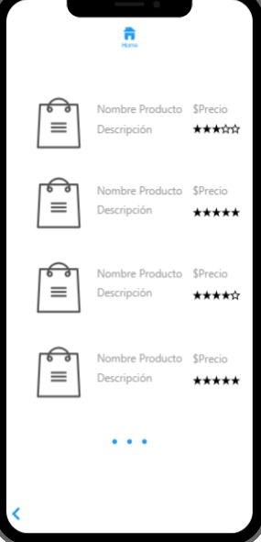

VISTA DEL MENÚ DEL VENDEDOR

VISTA DEL MENÚ DEL COMPRADOR

VENTANA DE INICIO DE SESIÓN

VISTA DE LA BÚSQUEDA AVANZADA

VISTA DE LA BÚSQUEDA SENCILLA

VISTA DE LOS ARTÍCULOS MÁS VENDIDOS